推理与证明
考纲导读

（一）合情推理与演绎推理
1．了解合情推理的含义，能利用归纳和类比等进行简单的推理，了解合情推理在数学发现中的作用。
2．了解演绎推理的重要性，掌握演绎推理的基本模式，并能运用它们进行一些简单推理。
3．了解合情推理和演绎推理之间的联系和差异。
（二）直接证明与间接证明
1．了解直接证明的两种基本方法：分析法和综合法；了解分析法和综合法的思考过程、特点。
2．了解间接证明的一种基本方法──反证法；了解反证法的思考过程、特点。
（三）数学归纳法
了解数学归纳法的原理，能用数学归纳法证明一些简单的数学命题.
高考导航
1．推理与证明的内容是高考的新增内容，主要以选择填空的形式出现。
2．推理与证明与数列、几何、等有关内容综合在一起的综合试题多。
第1课时 合情推理与演绎推理
基础过关
1. 推理一般包括合情推理和演绎推理；
2.合情推理包括 和 ；
归纳推理：从个别事实中推演出 ，这样的推理通常称为归纳推理；归纳推理的思维过程是： 、 、 .
类比推理：根据两个（或两类）对象之间在某些方面的相似或相同，推演出它们在其它方面也 或 ，这样的推理称为类比推理，类比推理的思维过程是： 、 、 .
3.演绎推理：演绎推理是 ，按照严格的逻辑法则得到的 推理过程；三段论常用格式为：①M是P，② ，③S是P；其中①是 ，它提供了一个个一般性原理；②是 ，它指出了一个个特殊对象；③是 ，它根据一般原理，对特殊情况作出的判断.
4.合情推理是根据已有的事实和正确的结论（包括定义、公理、定理等）、实验和实践的结果，以及个人的经验和直觉等推测某些结果的推理过程，归纳和类比是合情推理常用的思维方法；在解决问题的过程中，合情推理具有猜测和发现结论、探索和提供思路的作用，有得于创新意识的培养。演绎推理是根据已有的事实和正确的结论，按照严格的逻辑法则得到的新结论的推理过程．
典型例题
例1. 已知：；
通过观察上述两等式的规律，请你写出一般性的命题：
________________________________________=（ * ）并给出（ * ）式的证明.
解：一般形式:
证明：左边 =
=
=
= =
（将一般形式写成
等均正确。）
变式训练1：设，，n∈N，则
解：，由归纳推理可知其周期是4
例2. 在平面上，我们如果用一条直线去截正方形的一个角，那么截下的一个直角三角形，
按图所标边长，由勾股定理有：
设想正方形换成正方体，把截线换成如图的截面，这时从正方体上截下三条侧棱两两垂直的三棱锥O—LMN，如果用表示三个侧面面积，表示截面面积，那么你类比得到的结论是 .
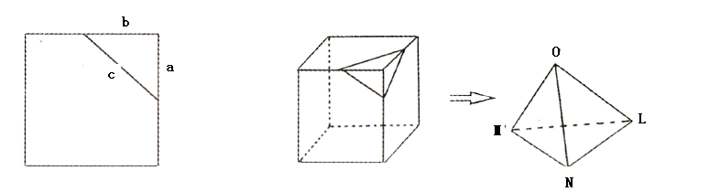

解：。
变式训练2：在△ABC中，若∠C=90°，AC=b,BC=a，则△ABC的外接圆的半径，把上面的结论推广到空间，写出相类似的结论。
答案：本题是“由平面向空间类比”。考虑到平面中的图形是一个直角三角形，
所以在空间中我们可以选取有3个面两两垂直的四面体来考虑。
取空间中有三条侧棱两两垂直的四面体A—BCD，且AB=a，AC=b，AD=c，
则此三棱锥的外接球的半径是。
例3. 请你把不等式“若是正实数，则有”推广到一般情形，并证明你的结论。
答案： 推广的结论：若 都是正数，
证明： ∵都是正数 ∴ ，
………，，
变式训练3：观察式子：，…，则可归纳出式子为（ ）
A、 B、
C、 D、
答案：C。解析：用n=2代入选项判断。
例4. 有一段演绎推理是这样的：“直线平行于平面,则平行于平面内所有直线；已知直线
平面，直线平面，直线∥平面，则直线∥直线”的结论显然是错误的，这是因为 （ ）
A.大前提错误 B.小前提错误 C.推理形式错误 D.非以上错误
答案：A。解析：直线平行于平面,并不平行于平面内所有直线。
变式训练4：“AC,BD是菱形ABCD的对角线，AC,BD互相垂直且平分。”补充以上推理的大前提是 。
答案：菱形对角线互相垂直且平分
第2课时 直接证明与间接证明⑴
基础过关

1.直接证明：直接从原命题的条件逐步推得结论成立,这种证明方法叫直接证明；
直接证明的两种基本方法——分析法和综合法
⑴ 综合法 —— ；⑵分析法 —— ；  
2. 间接证明：间接证明是不同于直接证明的又一类证明方法，反证法是一种常用的间接证明方法；反证法即从 开始，经过正确的推理，说明假设错误，从而证明了原命题成立，这样的证明方法叫做反证法（归谬法）.

典型例题
例1．若均为实数，且。
求证：中至少有一个大于0。
答案：（用反证法）
假设都不大于0，即，则有，
而 =
∴均大于或等于0，，∴，这与假设矛盾，故中至少有一个大于0。
变式训练1：用反证法证明命题“可以被5整除，那么中至少有一个能被5整除。”那么假设的内容是
答案：a,b中没有一个能被5整除。解析：“至少有n个”的否定是“最多有n-1个”。
例2. △ABC的三个内角A、B、C成等差数列，
求证：。
答案：证明：要证，即需证。
即证。
又需证，需证
∵△ABC三个内角A、B、C成等差数列。∴B=60°。
由余弦定理，有，即。
∴成立，命题得证。
变式训练2：用分析法证明：若a>0，则。
答案：证明：要证，
只需证。
∵a>0，∴两边均大于零，因此只需证
只需证，
只需证，只需证，
即证，它显然成立。∴原不等式成立。
例3．已知数列，，，．
记．．
求证：当时，
（1）；
（2）；
（3）。
解：（1）证明：用数学归纳法证明．
①当时，因为是方程的正根，所以．
②假设当时，，
因为
，
所以．
即当时，也成立．
根据①和②，可知对任何都成立．
（2）证明：由，（），
得．
因为，所以．
由及得，
所以．
（3）证明：由，得
所以，
于是，
故当时，，
又因为，
所以．
推理与证明章节测试题
1.考察下列一组不等式： .将上述不等式在左右两端仍为两项和的情况下加以推广，使以上的不等式成为推广不等式的特例，则推广的不等式可以是 .
- 已知数列满足，（），则的值为 ， 的值为 ．
3. 已知 ，猜想的表达式为（ ）
A.； B.； C.； D..
4. 某纺织厂的一个车间有技术工人名（），编号分别为1、2、3、……、，有台（）织布机，编号分别为1、2、3、……、，定义记号：若第名工人操作了第号织布机，规定，否则，则等式的实际意义是（ ）
A、第4名工人操作了3台织布机； B、第4名工人操作了台织布机；
C、第3名工人操作了4台织布机； D、第3名工人操作了台织布机.
5. 已知，计算得，，，，，由此推测：当时，有
6. 观察下图中各正方形图案，每条边上有个圆圈，每个图案中圆圈的总数是，按此规律推出：当时，与的关系式
……

- 观察下式：1=1²，2+3+4=3²，3+4+5+6+7=5²，4+5+6+7+8+9+10=7²，…，则可得出一般结论： .
8.函数由下表定义：

若，，，则 ．
9.在一次珠宝展览会上,某商家展出一套珠宝首饰,第一件首饰是1颗珠宝, 第二件首饰是由6颗珠宝构成如图1所示的正六边形, 第三件首饰是由15颗珠宝构成如图2所示的正六边形, 第四件首饰是由28颗珠宝构成如图3所示的正六边形, 第五件首饰是由45颗珠宝构成如图4所示的正六边形, 以后每件首饰都在前一件上,按照这种规律增加一定数量的珠宝,使它构成更大的正六边形,依此推断第6件首饰上应有_______颗珠宝;则前件首饰所用珠宝总数为_ 颗.(结果用表示)
图1
图2
图3
图4

10.将正奇数按下表排成5列
 | 第1列 | 第2列 | 第3列 | 第4列 | 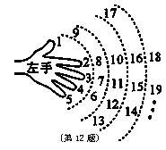  第5列
第1行 |  | 1 | 3 | 5 | 7
第2行 | 15 | 13 | 11 | 9
第3行 |  | 17 | 19 | 21 | 23
…… |  | …… | 27 | 25
那么2003应该在第 行，第 列。
- 如右上图，一个小朋友按如图所示的规则练习数数，1大拇指，2食指，3中指，4无名指，5小指，6无名指，，一直数到2008时，对应的指头是 (填指头的名称).
12.在数列1，2，2，3，3，3，4，4，4，4，……中，第25项为_____．
13．观察下列的图形中小正方形的个数，则第n个图中有 个小正方形.

14．同样规格的黑、白两色正方形瓷砖铺设的若干图案，则按此规律第n个图案中需用黑色瓷砖___________块．（用含n的代数式表示）

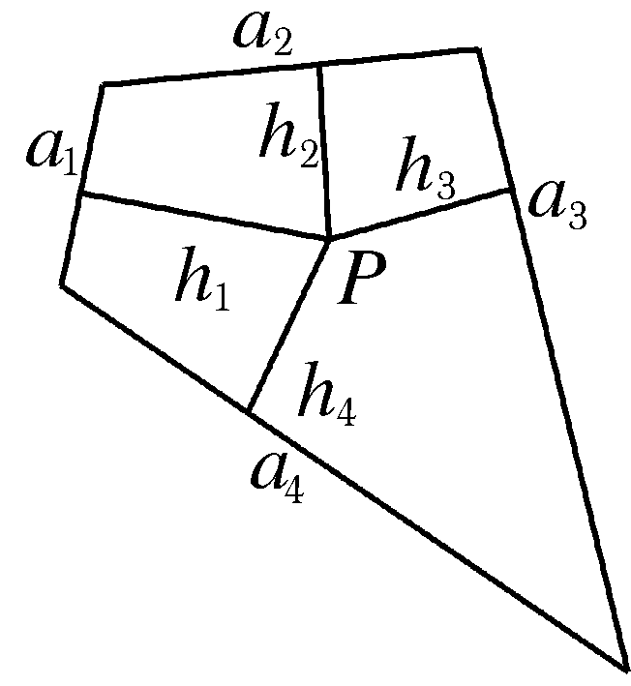
15.如图所示，面积为的平面凸四边形的第条边的边长记为，此四边形内任一点到第条边的距离记为，若，则.类比以上性质,体积为的三棱锥的第个面的面积记为, 此三棱锥内任一点到第个面的距离记为,若, 则 ( B )
A. B. C. D. 16.设O是内一点，三边上的高分别为，O到三边的距离依次为，则__ _______，类比到空间，O是四面体ABCD内一点，四顶点到对面的距离分别为，O到这四个面的距离依次为，则有_ __
17．在中，两直角边分别为、，设为斜边上的高，则，由此类比：三棱锥中的三条侧棱、、两两垂直，且长度分别为、、，设棱锥底面上的高为，则 ．
18、若数列是等差数列，对于，则数列也是等差数列。类比上述性质，若数列是各项都为正数的等比数列，对于，则= 时，数列也是等比数列。
19．已知△ABC三边a，b，c的长都是整数，且，如果b＝m（mN*），则这样的三角形共有 个（用m表示）．

20．如图的三角形数阵中，满足：（1）第1行的数为1；（2）第n（n≥2)行首尾两数均为n，其余的数都等于它肩上的两个数相加．则第n行(n≥2)中第2个数是________（用n表示）.
21．在△ABC中，，判断△ABC的形状并证明.

22．已知a、b、c是互不相等的非零实数.若用反证法证明三个方程ax²+2bx+c=0，bx²+2cx+a=0，cx²+2ax+b=0至少有一个方程有两个相异实根.应假设

23.中，已知，且，求证：为等边三角形。

24．如图，、、…、 是曲线：上的个点，点（）在轴的正半轴上，且是正三角形（是坐标原点）．
（1）写出、、；
（2）求出点（）的横坐标关于的表达式并证明.

推理与证明章节测试题答案
1.
3. B.
4. A
5.
6.
7.
8.4
9.
10.251,3
- 食指
12.在数列1，2，2，3，3，3，4，4，4，4，……中，第25项为__7____．
13．
14．
15、B提示:平面面积法类比到空间体积法
- 1. 提示：平面面积法类比到空间体积法
17．．
18、提示：等差数列类比到等比数列，算术平均数类比到几何平均数
19．
20．
21．解:
所以三角形ABC是直角三角形
22． 三个方程中都没有两个相异实根
证明：假设三个方程中都没有两个相异实根，
则Δ₁=4b²－4ac≤0，Δ₂=4c²－4ab≤0，Δ₃=4a²－4bc≤0.
相加有a²－2ab+b²+b²－2bc+c²+c²－2ac+a²≤0，
（a－b）²+（b－c）²+（c－a）²≤0. ①
由题意a、b、c互不相等，∴①式不能成立.
∴假设不成立，即三个方程中至少有一个方程有两个相异实根.
方法总结：反证法步骤—假设结论不成立→推出矛盾→假设不成立.
凡是“至少”、“唯一”或含有否定词的命题适宜用反证法.
23.解: 分析：由
由
所以为等边三角形
24.如图，、、…、 是曲线：上的个点，点（）在轴的正半轴上，且是正三角形（是坐标原点）．
（1）写出、、；
（2）求出点（）的
横坐标关于的表达式并证明.
解:（Ⅰ）……………….6分
（2）依题意，得，由此及得
，
即．
由（Ⅰ）可猜想：．
下面用数学归纳法予以证明：
（1）当时，命题显然成立；
（2）假定当时命题成立，即有，则当时，由归纳假设及
得，即
，
解之得
（不合题意，舍去），
即当时，命题成立．
由（1）、（2）知：命题成立．……………….10分

